Phụ lục V

TRANG PHỤC CỦA NGƯỜI CAI NGHIỆN MA TÚY

TẠI CƠ SỞ CAI NGHIỆN MA TÚY CÔNG LẬP
(Ban hành kèm theo Thông tư số 79/2026/TT-BCA ngày 05 tháng 6 năm 2026
của Bộ trưởng Bộ Công an)

1. Quần, áo dài tay

a) Kiểu dáng theo mẫu số 01 Phụ lục này.

- Áo: cổ bẻ tiêu chuẩn, có phần chân cổ đứng; đường cài cúc (Placket), nẹp áo đính 02 khuy cài. Tay áo dài ôm nhẹ bắp tay, phần gấu tay thường có bo thun dệt kim gọn gàng. Sau áo có ghi tên Cơ sở cai nghiện ma túy.

- Quần kiểu suông, bổ đũng, cạp may luồn dây rút.

b) Màu sắc: vàng cam đối với người cai nghiện ma túy là nam giới; hồng phấn nhạt đối với người cai nghiện ma túy là nữ giới.

2. Quần, áo ngắn tay

a) Kiểu dáng theo mẫu số 02 Phụ lục này.

- Áo: cổ bẻ tiêu chuẩn, có phần chân cổ đứng; đường cài cúc (Placket), nẹp áo đính 02 khuy cài. Tay áo ngắn ôm nhẹ bắp tay, phần gấu tay thường có bo thun dệt kim gọn gàng. Sau áo có ghi tên Cơ sở cai nghiện ma túy.

- Quần kiểu suông, bổ đũng, cạp may luồn dây rút.

b) Màu sắc: vàng cam đối với người cai nghiện ma túy là nam giới; hồng phấn nhạt đối với người cai nghiện ma túy là nữ giới.

3. Quần, áo lót nam

a) Kiểu dáng theo mẫu số 03 Phụ lục này.

- Cổ tròn, viền cổ bo tròn ôm sát phần cổ, thân áo suông, tay ngắn. Sau áo có ghi tên Cơ sở cai nghiện ma túy.

- Quần đùi bổ đũng, cạp may luồn dây rút.

b) Màu sắc: vàng cam.

4. Quần, áo lót nữ

a) Kiểu dáng theo mẫu số 04 Phụ lục này.

- Áo kiểu pyjama/blouse nữ, dáng suông, thân áo dài qua hông. Áo có cổ bẻ ve chữ V, nẹp áo mở giữa thân trước, cài bằng hàng khuy dọc. Tay áo ngắn, dáng rộng vừa phải, gấu tay có viền trang trí ren. Thân trước có 01 túi ốp ngực bên trái, miệng túi có chi tiết nơ nhỏ trang trí. Mép cổ, ve áo và đường nẹp cổ được trang trí bằng ren mềm, tạo cảm giác nhẹ nhàng, nữ tính. Gấu áo may thẳng, dáng suông, không bo.

- Quần dài dáng suông, ống rộng vừa, chiều dài đến mắt cá chân. Cạp quần may chun co giãn, có độ nhún đều quanh vòng eo, giúp dễ mặc và điều chỉnh theo cơ thể. Thân quần không có túi, đường ống thẳng, thoải mái khi vận động. Gấu quần may viền, có ren trang trí đồng bộ với áo.

b) Màu sắc: hồng phấn nhạt.

5. Áo ấm - Áo trấn thủ

a) Kiểu dáng theo mẫu số 05 Phụ lục này.

Kiểu áo gile 03 lớp: Giữa hai lớp vải chính là bông PE được chần với lớp ngoài thành hình các ô vuông có kích thước 5 cm x 5 cm. Nẹp áo một hàng cúc 5 chiếc. Hai bên sườn xẻ hết phần đai, đai áo chần bông hình quả trám.

b) Màu sắc: vàng cam.

6. Quần, áo bảo hộ lao động
a) Kiểu dáng theo mẫu số 06 Phụ lục này.

- Áo: Kiểu blouson, dài tay, măng séc cài khuy, đai liền quây, cổ đức, cầu vai đơn rời, nẹp liền cài khuy. Sau áo có ghi tên Cơ sở cai nghiện ma túy.
- Quần: Cạp dây rút, rời, gấu may, không túi.

b) Màu sắc: vàng cam.

7. Bít tất
a) Kiểu dáng: Tất cổ lửng; chất liệu cotton pha spandex, bền, co giãn, thoáng khí theo mẫu số 07 Phụ lục này.
b) Màu sắc: vàng cam.

8. Dép nhựa

a) Dép nhựa nữ:
- Kiểu dáng: Dép nhựa nữ là kiểu dép lê quai đúc liền đế không có khóa trang trí theo mẫu số 08 Phụ lục này.

- Màu sắc: hồng phấn nhạt.

b) Dép nhựa nam:
- Kiểu dáng: Dép nhựa nam là kiểu dép lê quai đúc liền đế không có khóa trang trí theo mẫu số 09 Phụ lục này.

- Màu sắc: vàng cam.
9. Mũ vải
a) Kiểu dáng: Mũ vải tai bèo (nón tai bèo) có vành rộng, mềm, chất liệu kaki 65/35 hoặc dù, có dây gài điều chỉnh theo mẫu số 10 Phụ lục này.
b) Màu sắc: vàng cam.
10. Áo mưa ni lông
a) Kiểu dáng: Chui đầu, xẻ cạnh có ống tay; mũ lưỡi trai liền áo, có dây mũ buộc theo mẫu số 11 Phụ lục này.
b) Màu sắc: vàng cam.

Mẫu số 01. Quần áo dài tay
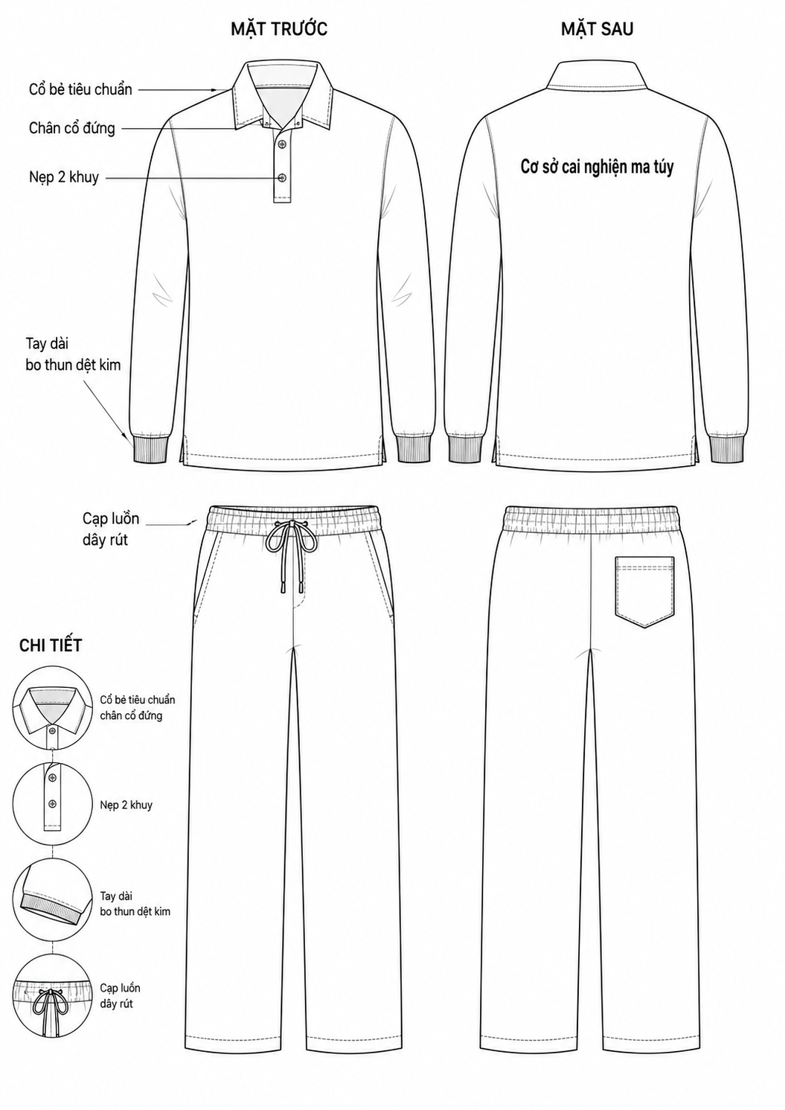

Mẫu số 02. Quần áo ngắn tay
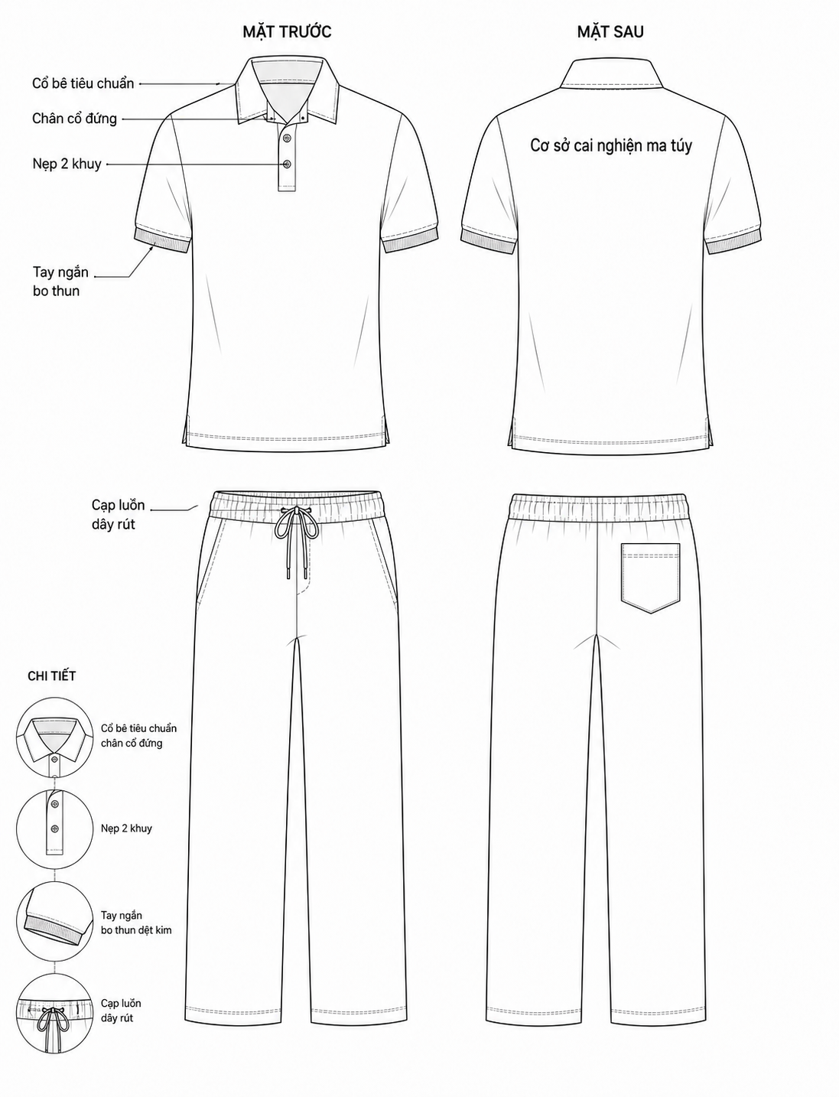

Mẫu số 03. Quần áo lót nam
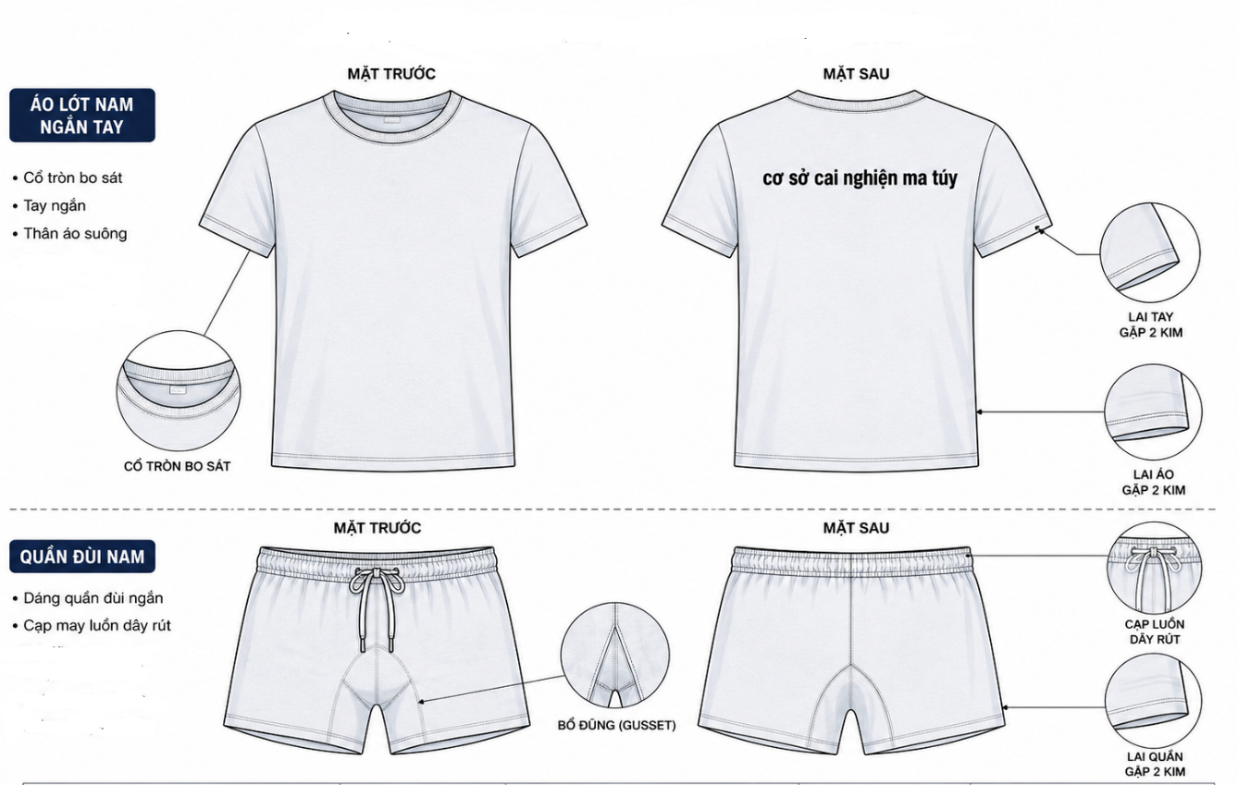

Mẫu số 04. Quần áo lót nữ
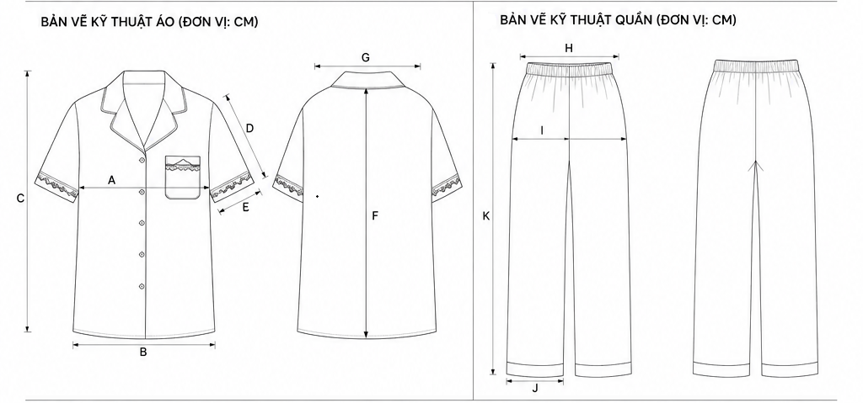

Mẫu số 05. Áo ấm – Áo trấn thủ
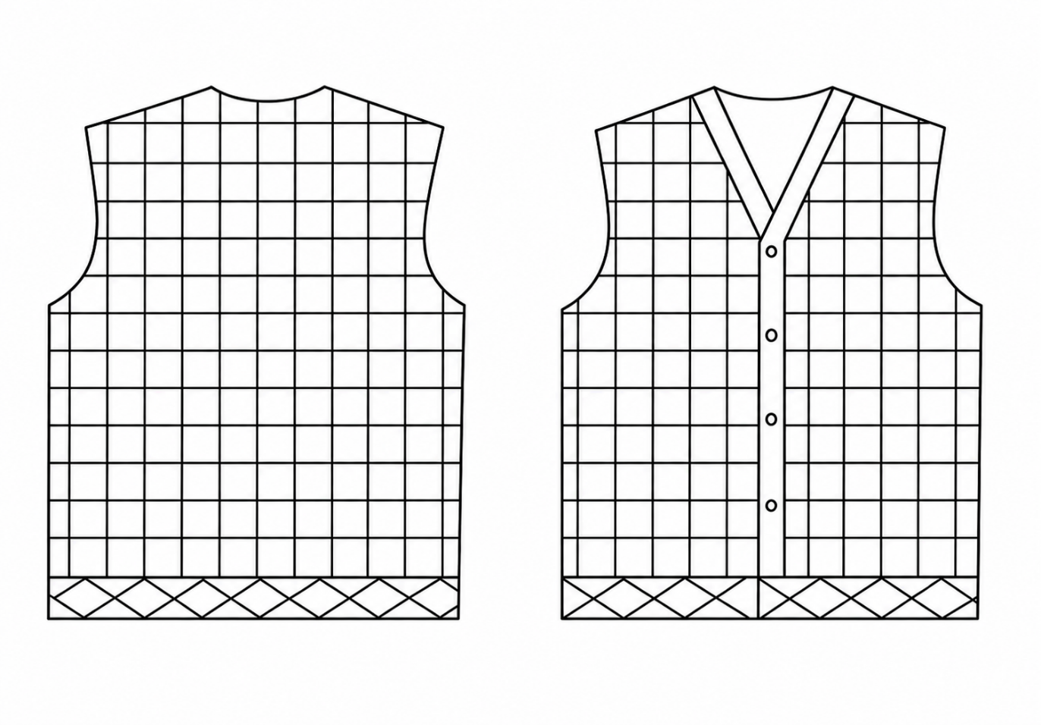

Mẫu số 06. Quần áo bảo hộ lao động
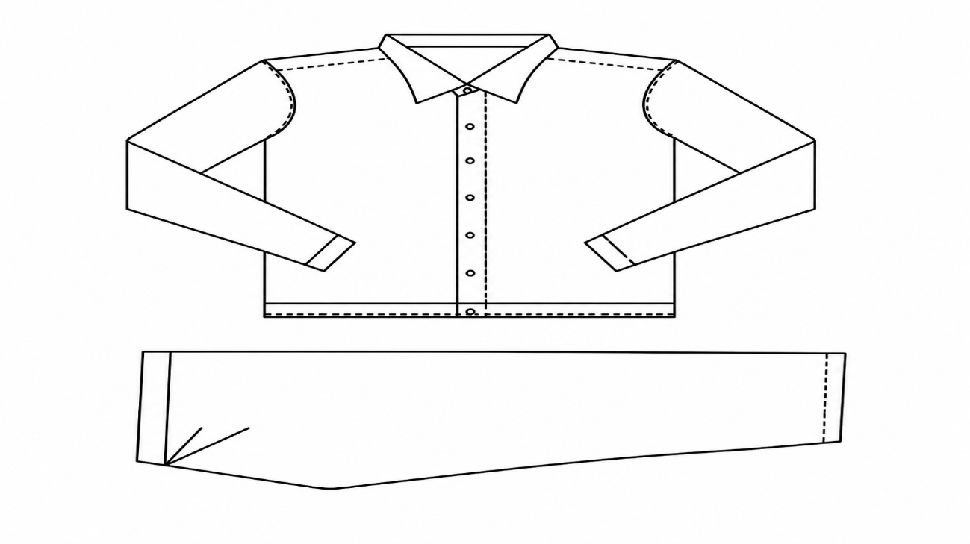

Mẫu số 07. Bít tất
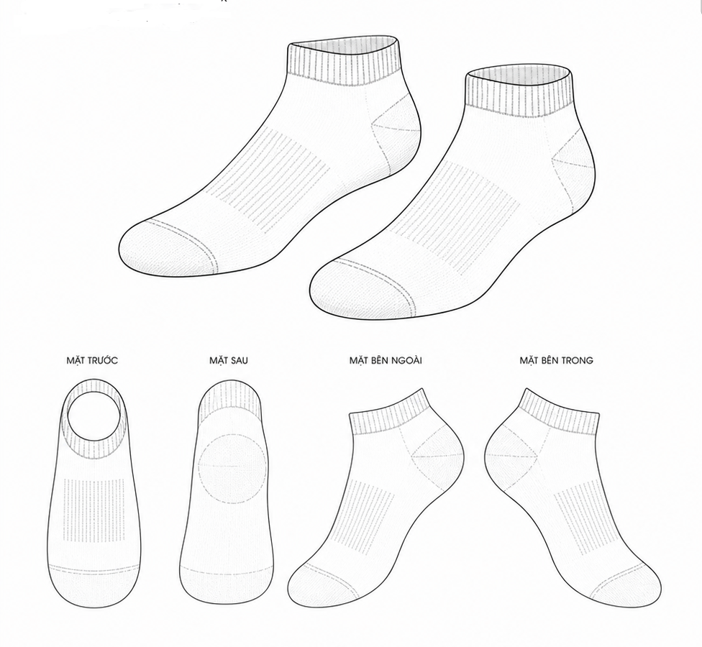

Mẫu số 08. Dép nhựa nữ
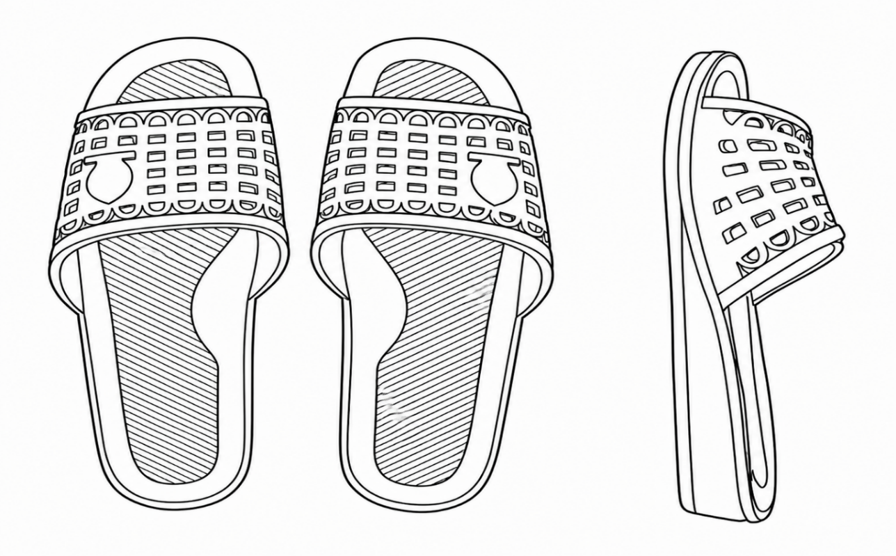

Mẫu số 09. Dép nhựa nam
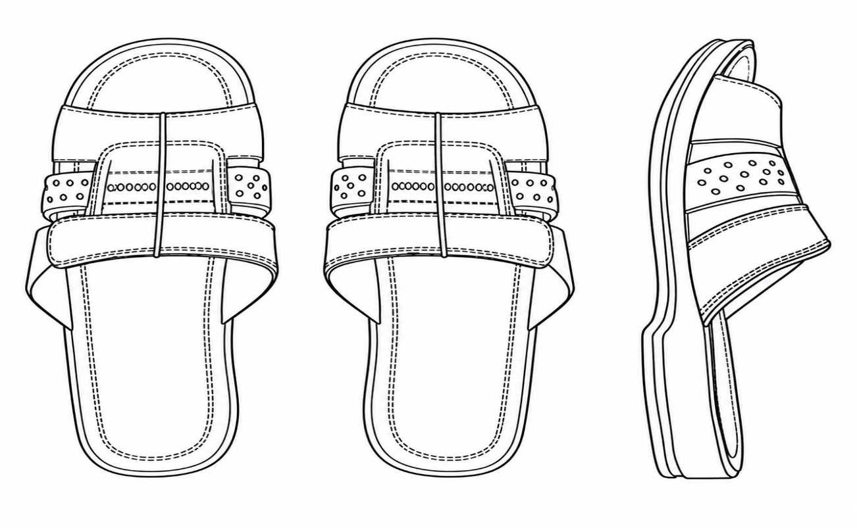

Mẫu số 10. Mũ vải
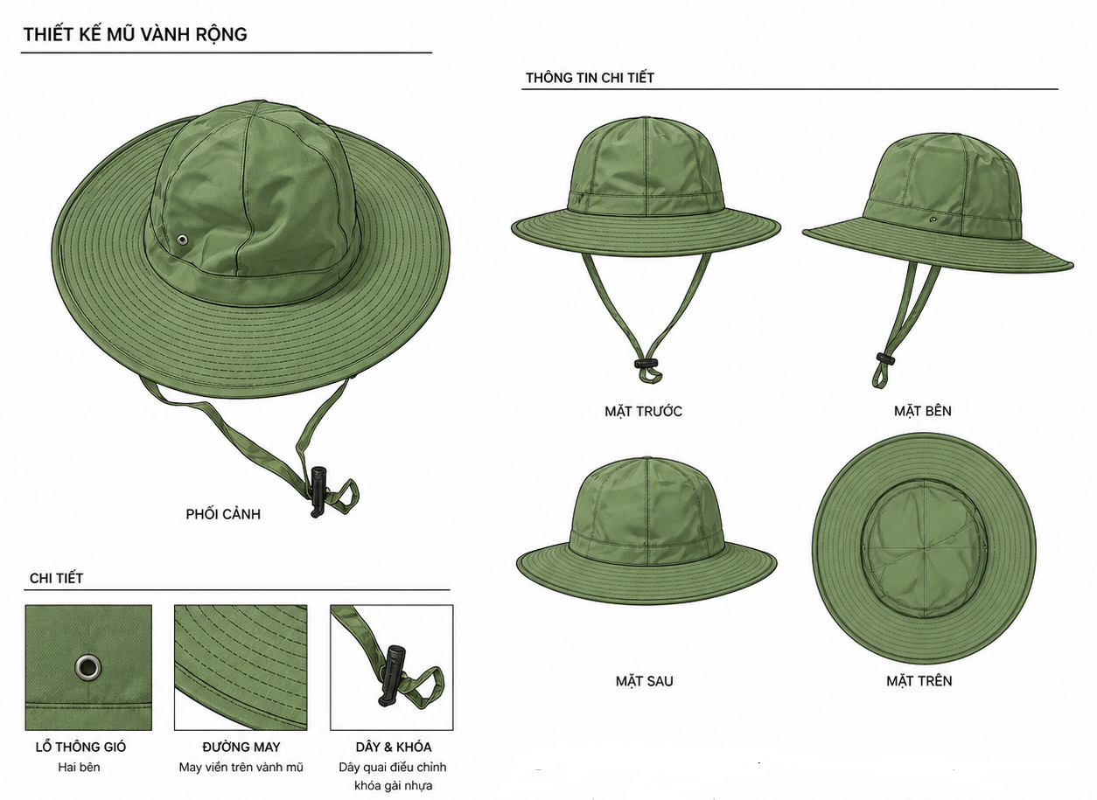
Mẫu số 11. Áo mưa ni lông
